1) Toestel aanzetten
2) Druk op ‘Scan’ en scan uw barcode of geef handmatig uw code in. Bevestig met ✓
3) Druk op ‘Patiëntentest’
4) Patiëntidentificatie: vier mogelijkheden in volgorde van voorkeur:
- Gebruik de (inschrijvingsnummer) barcode op de polsband
- Gebruik de (inschrijvingsnummer) barcode op de patiëntklever
- Gebruik de patiëntenlijst
- Geef het inschrijvingsnummer
handmatig in
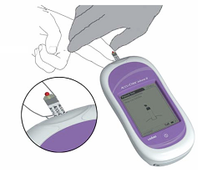
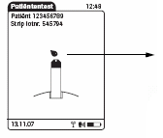
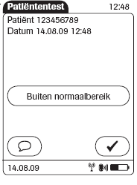
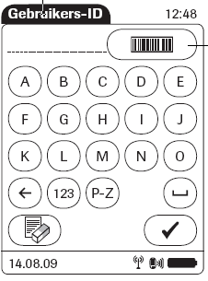
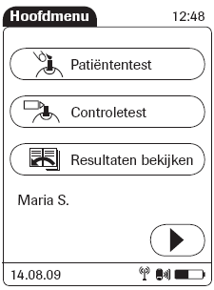
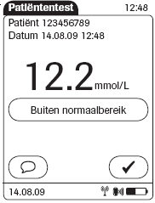
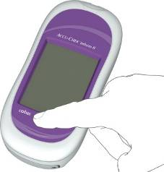
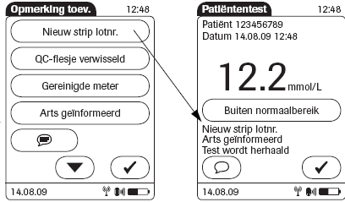
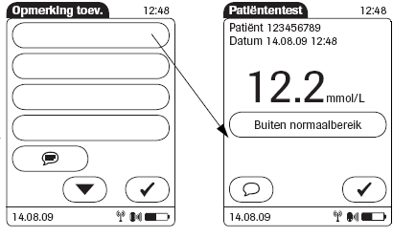

183 mg/dl
401mg/dL
Gekende Hyper/Hypo

Gekende Hyper/Hypo
Tube naar labo
Foute PatiëntID juiste?
Bloed BABY 1
Herhaling Test
5) Stripverificatie + plaatsing strip
Scan uw potje met strips en bevestig met ✓

6) Aanbrengen bloeddruppel. Belangrijk: Wacht tot de zandloper verdwijnt en het ‘druppel’-symbool verschijnt
7) Resultaat + indien nodig informatie
401mg/dL
8) Informatie:
Kies uit de aanwezige opmerkingen, bv. “Gekende Hyper/Hypo”, en/of geef manueel de nodige info via het toetsenbord,
bv. “Tube naar labo”.
Bevestig met ✓

